Ministère de l’Enseignement Supérieur et de la Recherche Scientifique –

Université Aboubakr BELKAÏD – Tlemcen –

Faculté de Sciences de la Nature et Vie, Sciences de la Terre et de l’Univers

Département d’Ecologie et Environnement

Master I : Ecologie animal

Module : DYSFONCTIONNEMENT DES COMMUNAUTES ET DES ECOSYSTEMES

- RAPPELS SUR LE FONCTIONNEMENT DES ECOSYSTEMES ;

Le fonctionnement de l’écosystème repose sur un flux d’énergie et des transferts de matière en partie cycliques. Les écosystèmes sont des systèmes dynamiques. Des modifications naturelles ou d’origine anthropique peuvent faire évoluer leur état, d’une façon plus ou moins réversible selon la résilience du système.

RAPPELS :

Au sein d’un écosystème, de nombreuses interactions existent entre les êtres vivants qui le constituent. Les relations trophiques qui s’établissent régissent le cycle de la matière carbonée.

1. Un écosystème comprend des êtres vivants et des facteurs abiotiques

● Un écosystème est un ensemble constitué d’un biotope et d’une biocénose.

● Le biotope regroupe tous les éléments physico-chimiques du milieu de vie et la biocénose est l’ensemble des êtres vivants peuplant ce biotope.

● Dans un écosystème, les êtres vivants dépendent les uns des autres; des relations alimentaires s’établissent entre eux : ce sont les relations trophiques. Elles peuvent regrouper plusieurs chaînes alimentaires c’est-à-dire divers transferts de matière depuis les producteurs jusqu’aux consommateurs. La place d’un être vivant dans une chaîne alimentaire représente son niveau trophique.

2. Producteurs, consommateurs et cycle du carbone

● Les producteurs primaires sont les végétaux chlorophylliens; ils sont autotrophes et utilisent le CO2 atmosphérique comme source de carbone pour la production de matière organique. Pour réaliser cela, ils utilisent l’énergie lumineuse produite par le Soleil : c’est la photo-autotrophie. Ils sont à la base de la production de matière.

● Les consommateurs (ou producteurs secondaires) ne peuvent pas synthétiser de matière organique carbonée à partir de matière minérale : ils sont hétérotrophes pour le carbone. Ils utilisent la matière organique formée par les végétaux autotrophes pour synthétiser à leur tour leur propre matière organique. Il existe différents niveaux de consommateurs.

● Tous les êtres vivants décomposent la matière organique le long des chaînes alimentaires libérant de la matière minérale (CO2). Les décomposeurs les plus actifs sont les organismes détritivores (champignons et bactéries); ils recyclent la matière organique morte.

Dans un écosystème, les chaînes alimentaires permettent le transfert de la matière organique, donc d'énergie, d'un niveau trophique à un autre. On parle alors de transfert de la matière et le flux de l'énergie.

TRANSFERT ÉNERGÉTIQUE et TROPHIQUE
Dans un écosystème, un flux d'énergie lumineuse assure la production primaire chez les végétaux chlorophylliens. Ceux-ci sont la source alimentaire dont vont disposer les consommateurs herbivores (eux-mêmes ressource nutritive pour les carnivores). Il existe donc une circulation de matière organique qui, partant des plantes vertes, traverse les maillons consécutifs de l'écosystème. Cette matière organique est de l'énergie chimique potentielle qui se trouve ainsi transférée des producteurs aux consommateurs.
Du fait de la déperdition nutritionnelle qui a lieu à chaque stade de consommation, le flux énergétique s'amoindrit progressivement, et c'est pourquoi on représente souvent le réseau des transferts écosystémiques sous la forme d'une pyramide, dont la base correspond aux producteurs et le sommet au superprédateur éventuel qui s'alimente par un ou plusieurs niveaux de consommateurs interposés entre producteurs primaires et lui. C'est dire la précarité de la situation de superprédation.

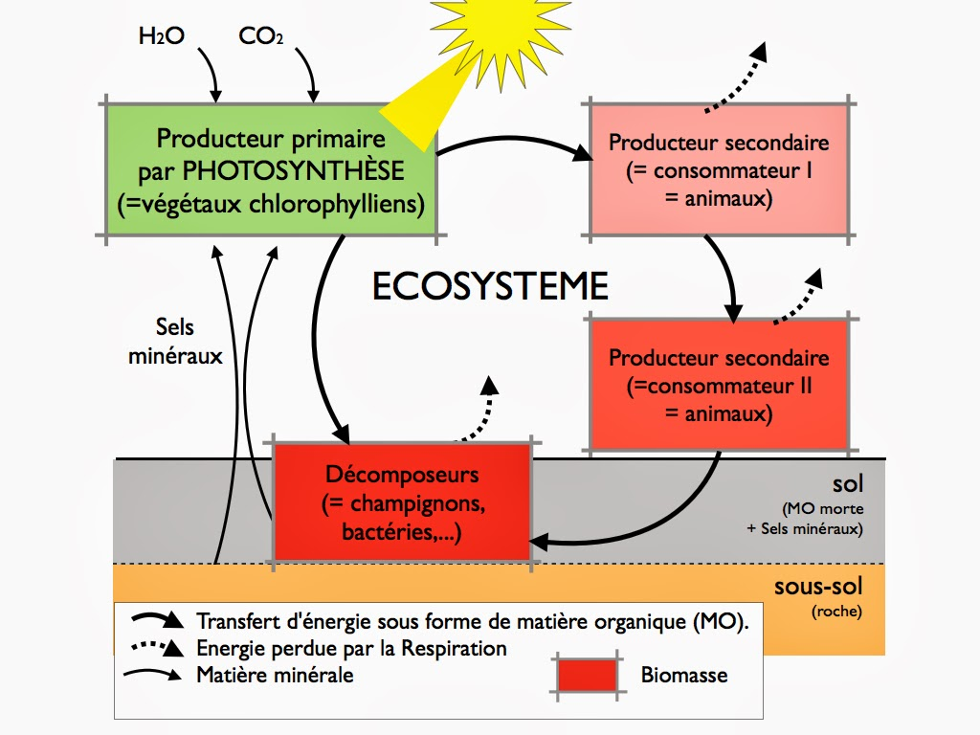

Notion de productivité biologique
Grâce à l’énergie fournie par le soleil sous forme de lumière, la vie se comporte comme une véritable machine à fabriquer de la matière organique. Nous appelons productivité biologique la quantité de cette matière produite naturellement, déshydratée (matière sèche), par unité de surface au sol et par unité de temps ; on emploie le plus souvent la tonne de matière sèche produite par hectare et par an, valeur que l’on peut transposer en équivalent calories. Un écosystème étant constamment en recherche d’équilibre autour de paramètres de stabilité, il sera long et fastidieux de calculer l’énergie totale qui circule dans tout système biologique complexe.

- Productivité primaire :

La productivité primaire d’un écosystème correspond à la production de biomasse que l’ensemble des organismes photosynthétiques de cet écosystème fabriquent par unité de surface et par unité de temps. Cette valeur peut être exprimée en tonnes de matière sèche, par hectare et par an ou encore en kilocalories par mètre carré et par an, etc.
Les végétaux chlorophylliens et, à un autre degré, certaines bactéries, sont capables d’élaborer de la matière organique à partir de substances minérales (phénomènes d’oxydo-réduction). Les plantes vertes et les cyanobactéries captent du gaz carbonique (inorganique) et, grâce à l’énergie qu’elles puisent dans la lumière solaire, le « transforment » en molécules organiques (synthèse de glucides, de lipides, de protides…). C’est ce qu’on appelle la photosynthèse ou principe de phototrophie (= autotrophie). D’autres bactéries sont plutôt spécialisées dans la chimiotrophie, elles se passent de lumière pour élaborer leurs constituants organiques ; ce phénomène est faible à l’échelle planétaire mais non négligeable. Ainsi, chaque écosystème possède une productivité dite primaire et qui lui est propre.
Les mesures de la productivité primaire en un lieu donné est effectuée selon des méthodes statistiques. On ne peut, en effet, faire sécher pour la peser toute la matière végétale contenue dans un hectare, pas plus qu’on ne peut tout brûler pour en mesurer la valeur énergétique. D’autres techniques permettent également une très bonne approche de la productivité due aux végétaux (donc primaire) : on dose soit l’oxygène moléculaire rejeté par des végétaux représentatifs de l’écosystème étudié, soit le dioxyde de carbone (gaz carbonique) qu’ils sont capables d’absorber. Ceci peut être fait en laboratoire comme in situ.
La productivité primaire des écosystèmes n’est pas uniforme, mais varie, au contraire, dans des proportions importantes selon leur nature ou leur localisation, sans qu’il soit toujours évident de s’en rendre compte. Ainsi on peut comprendre que les déserts peuvent avoir une productivité faible ou nulle puisqu’ils sont très largement dépourvus de plantes. Il est plus difficile d’admettre qu’un marais puisse être classé parmi les écosystèmes les plus productifs de la Planète.

Productivité secondaire :
Dans les niveaux trophiques supérieurs (consommateurs, détritivores ou décomposeurs), la matière de base n’est plus minérale mais organique (végétale ou animale). Chez les herbivores, la transformation de la matière végétale qu’ils consomment, en viande qui les compose, est tout de même dix fois plus efficace que la photosynthèse. L’ensemble de la biomasse produite par les herbivores (ou phytophages), les carnivores (ou zoophages) et les décomposeurs au sens large, représente la production secondaire d’un écosystème ; les unités sont les mêmes que pour l’expression de la productivité primaire, soit la t/ha/an (ou encore la calorie). Le calcul de la productivité secondaire est difficile à réaliser.

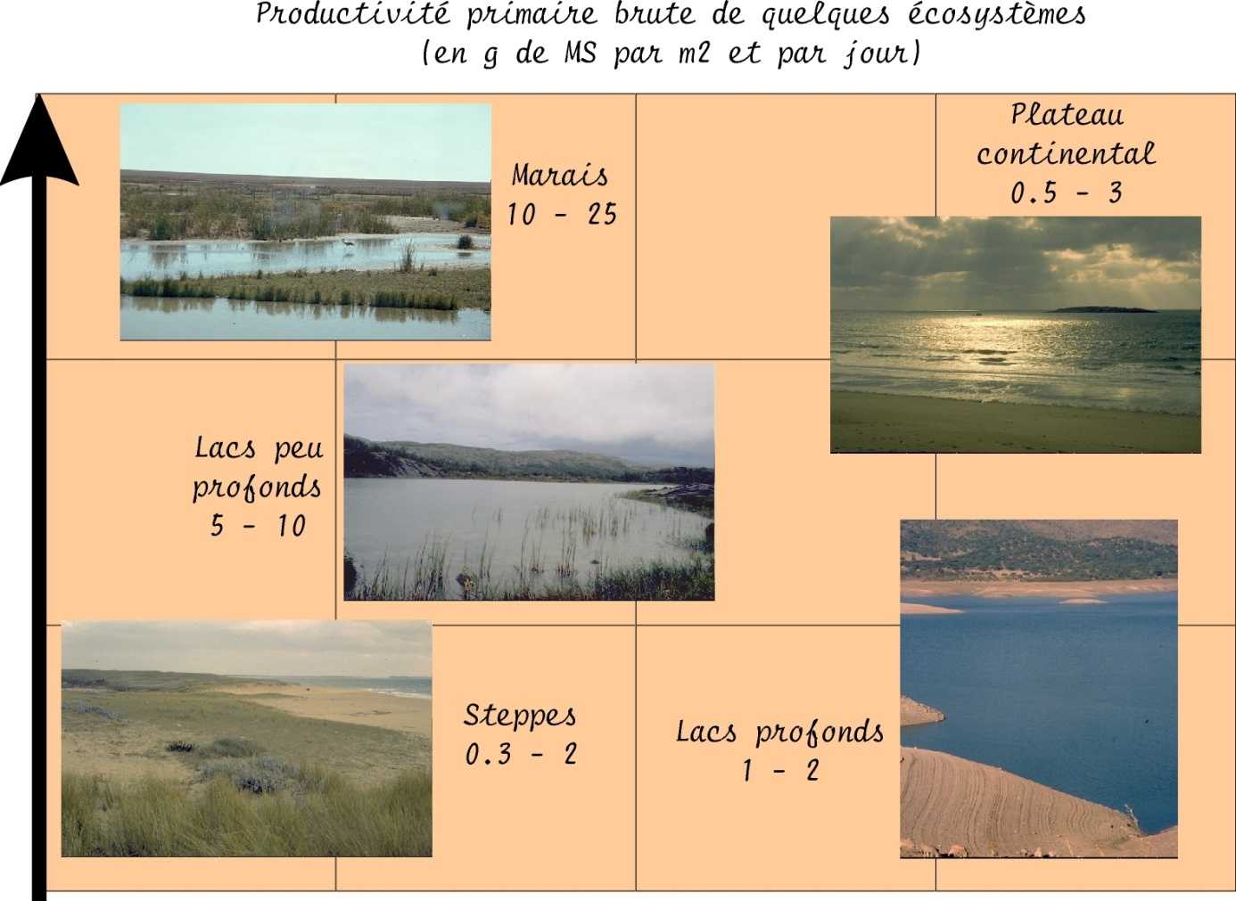
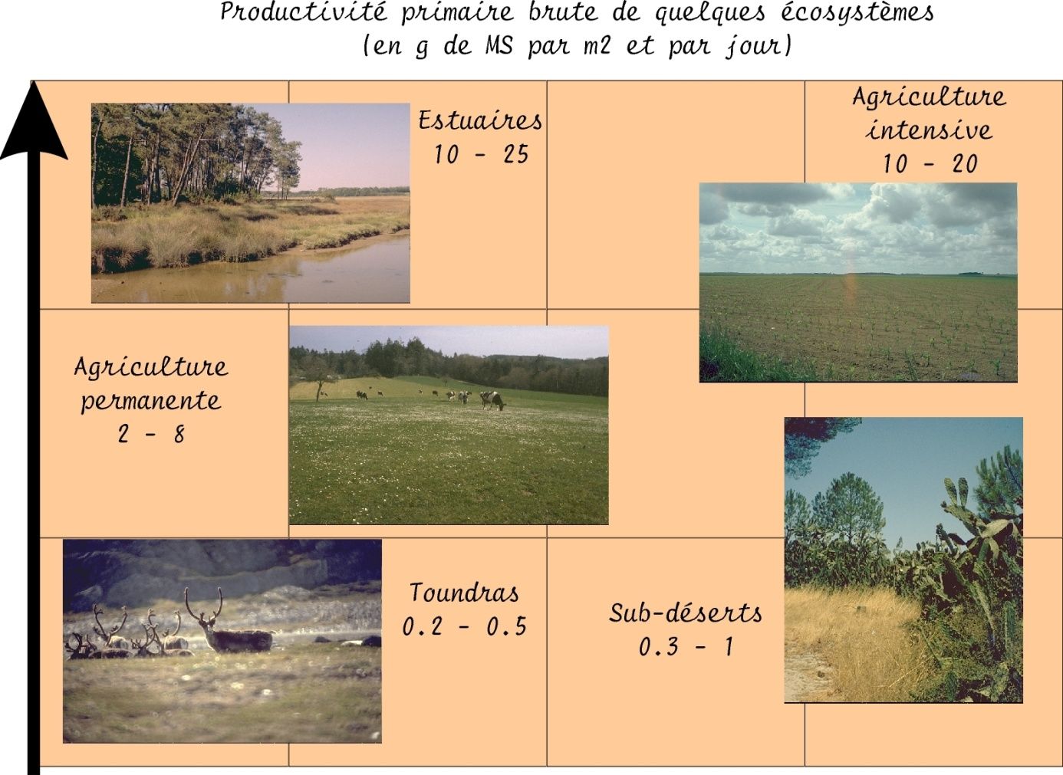

- PRINCIPAUX DYSFONCTIONNEMENTS DES ECOSYSTEMES :

- 1- QU’EST-CE QUE LES CYCLES BIOGÉOCHIMIQUES
La biogéochimie est l’étude du processus cyclique des cycles de l’eau, de l’oxygène, du carbone de transfert des éléments chimiques de l’environnement (azote, , phosphore, soufre) vers les organismes et les écosystèmes qui à leur tour retransmettent ses constituants à l’environnement . Le préfixe « bio » fait référence aux organismes et aux mécanismes biologiques du cycle, tandis que le terme « géo » désigne l’environnement, c’est-à-dire l’atmosphère, la lithosphère et l’hydrosphère (Anderson, 2012). Ces cycles sont à la base de la constitution de l’environnement et ont forgé le climat de la terre avant les changements climatiques de la période industrielle.
Le puits est le terme utilisé pour désigner le lieu de captage d’un élément et son stockage vers un réservoir. Les grands réservoirs se situent dans l’ atmosphère , l’ hydrosphère et la lithosphère de l’ écosphère où sont accumulés, stockés et agissent aussi comme source d’une certaine quantité des composantes des cycles biogéochimiques ( Bourque ,1997-2004). Avant la révolution industrielle les éléments chimiques nécessaires à la vie étaient naturellement produits dans l’ écosphère à la suite de processus biologiques (sols, la végétation, les océans) pour être ultimement rejetés dans l’atmosphère et transformés en composés qui sont finalement éliminés par dépôts secs et humides.

Un cycle biogéochimique correspond à un ensemble de processus grâce auxquels un élément passe d'un milieu à un autre, puis retourne dans son milieu original, en suivant une boucle de recyclage infinie.

Les organismes vivants, pour assurer leur subsistance, ont besoin de l'apport constant de certains éléments essentiels, notamment le carbone, l'hydrogène, l'oxygène, l'azote, le phosphore et le soufre. Ces éléments se retrouvent dans le sol, dans l'atmosphère, dans l'eau ainsi que dans les tissus vivants. Les éléments circulent continuellement d'un milieu à l'autre, d'une forme à une autre. C'est cette circulation continuelle que l'on nomme cycle biogéochimique.

Tous les cycles biogéochimiques, peu importe l'élément considéré, regroupent à la fois des processus biologiques, des processus chimiques et des processus géologiques. Les processus biologiques, comme la respiration ou la digestion, ainsi que les processus chimiques, comme la combustion ou les réactions de synthèses, se déroulent sur une courte période de temps. Les éléments circulent donc rapidement dans cette portion d'un cycle, en quelques heures ou en quelques jours. De l'autre côté, les processus géologiques, comme l'érosion ou la sédimentation, se déroulent sur une échelle de temps beaucoup plus importante, en terme de mois et même de plusieurs années.

Travail personnel n° 01
Recherche bibliographiques et présentation des cycles biogéochimique pour chaque étudiant

- 2 – PERTURBATION DES CYCLES BIOGÉOCHIMIQUES

Les activités humaines (anthropiques) ont conduit à une perturbation des cycles biogéochimiques

- Causes et impacts des perturbations du cycle de carbone :

Depuis le début de l’ère industrielle, l’Homme extrait les roches combustibles du sol afin de les utiliser comme carburant. Leur combustion conduit à une libération massive de CO₂ dans l’atmosphère.
Si on étudie le taux de CO₂ atmosphérique depuis les années 1850, on constate qu’il ne cesse d’augmenter. Cette augmentation est beaucoup plus importante depuis le début du 20e siècle.

L’estimation du CO₂ atmosphérique est très bien connue grâce au réseau de mesures conduites maintenant sur une centaine de sites, depuis l’Arctique jusqu’en Antarctique. En novembre 2010, la concentration moyenne du CO₂ atmosphérique frisait les 390 ppm* (ppm = partie par million), soit 100 ppm de plus qu’au niveau préindustriel. Jamais, depuis près d’un million d’années, l’atmosphère terrestre n’a connu des concentrations de CO₂ aussi élevées. En 100 ans, cette augmentation a été près de 100 à 500 fois plus rapide que celle constatée au cours des transitions climatiques entre périodes glaciaires et interglaciaires.

Le CO₂ atmosphérique est continuellement échangé avec les compartiments océanique et terrestre (cf. III-10, III-11). S’ils absorbent du CO₂, on parle de puits de carbone. L’évaluation précise des flux de CO₂ échangés est essentielle pour estimer le rôle des océans et des continents dans le bilan de carbone planétaire et dans le climat. En effet, on observe que la quantité de CO₂ qui augmente dans l’atmosphère est inférieure aux quantités émises via les activités anthropiques. Ainsi, dans les années 1990, environ 8 PgC/an ont été injectés par ces activités alors que le contenu de carbone dans l’atmosphère augmentait de 3,2 PgC/an en moyenne. La différence a été absorbée par les océans ainsi que par la végétation et les sols. Les puits de carbone dans l’océan et sur les continents ont donc pour effet de réduire l’augmentation de l’effet de serre, ce qui est a priori une bonne nouvelle.

D’autres activités humaines sont responsables de cette augmentation : la déforestation qui consiste à incendier des parcelles de forêts et l’utilisation des roches carbonatées par l’industrie du bâtiment (fabrication du plâtre, ciment, …).
On estime aujourd’hui que l’exploitation des roches combustibles rejette 7,7 GtC dans l’atmosphère et que la déforestation restitue 1,4 GtC à l’atmosphère. L’augmentation de la concentration atmosphérique en Carbone est de 4,1 GtC et n’est plus compensée par la photosynthèse ou la dissolution dans les océans.

Les océans absorbent une partie du CO₂ qui s’accumule dans l’atmosphère. Ceci conduit à une acidification de l’eau des océans qui solubilise moins le CO₂. Les animaux qui utilisent le CO₂ dissous pour construire leur coquille vont être affectés. C’est le cas de la barrière de corail.
Il ne faut pas oublier que le CO₂ est un gaz à effet de serre qui participe au dérèglement climatique.

- Causes et impacts des perturbations du cycle de l’azote :

Le principal impact de l’humain sur le cycle de l'azote provient de l’usage de fertilisants synthétiques.
Les fertilisants synthétiques sont utilisés depuis 1905. Leur utilisation a été rendue possible et rentable grâce à l’électricité bon marché développée durant cette période. La première source d’énergie utilisée pour leur fabrication était l’hydroélectricité.
Actuellement, plus de 100 millions de tonnes d’azote sont produites ,entre 1 et 2% de l’énergie consommée mondialement sert à la production de fertilisants azotés. La fixation synthétique d’azote excède maintenant la fixation naturelle (figure 2).
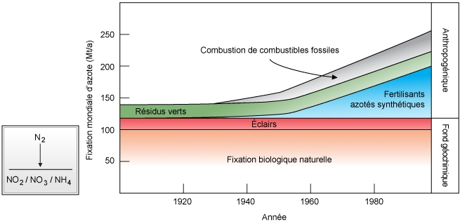
Figure 2. Fixation mondiale annuelle d’azote.
Source: Modified from Vitousek, P.M. and P.A. Matson (1993). Agriculture, the global nitrogen cycle, and trace gas flux. The Biogeochemistry of Global Change: Radiative Trace Gases. R. S. Oremland. New-York, Chapman and Hall: 193-208.

L’utilisation généralisée de fertilisants azotées est en partie responsable de l’eutrophisation des milieux aquatiques et représente aussi un problème pour l’approvisionnement en eau potable.

En outre, une partie de l’azote utilisé dans les fertilisants est transformée en N₂O, qui est un puissant gaz à effet de serre, responsable d’environ 5% de l’effet de serre observé actuellement.
D’autres problèmes environnementaux sont causés par l’utilisation de combustibles fossiles, principalement de l’essence, qui contiennent de l’azote. Ces activités rejettent des nitrates et des nitrites, qui contribuent à diminuer la qualité de l’air dans les milieux densément peuplés et sont responsables, avec les émissions de SO_{x}, des pluies acides. Lorsqu’émis dans la stratosphère par les avions, ils contribuent aussi à la destruction de la couche d’ozone.

- Causes et impacts des perturbations du cycle du Phosphore:

Le phosphore (P) est un élément essentiel de la matière vivante, suffisamment rare pour constituer un élément limitant pour de nombreux écosystèmes.

À l’instar de l’azote, le phosphore est également un nutriment indispensable à la croissance des plantes. La modification de son cycle biogéochimique, causée par l’agriculture (fertilisants, effluents d’élevage) et par les eaux usées urbaines (excréments et détergents), affecte la capacité de la biosphère à le séquestrer et entraîne l’eutrophisation des eaux douces, prolifération d’algues vertes, etc.).
.

- Causes et impacts des perturbations du cycle du Soufre:
Le soufre est le 14e élément en termes d’abondance sur notre globe. Il est concentré surtout dans l'écorce terrestre. On le retrouve entre autre, à l’état natif en surface . Peu de composés soufrés participent à la chimie atmosphérique. Le plus important est le SO₂ émis par l’industrie

Dans les régions industrielles, le dioxyde de soufre émis dans l'atmosphère peut se transformer en trioxyde de soufre (SO3) et acide sulfurique (H2SO4) en association avec les particules.
Le soufre est une impureté contenue dans presque tous les combustibles fossiles, notamment le fuel et le charbon ; leur combustion oxydant le soufre en oxyde de soufre. Les principales sources de ce gaz sont les centrales thermiques, les centres de production de chauffage, et les grosses installations de combustion de l'industrie.
Les éruptions volcaniques participent également à l'acidification des précipitations en dégageant d'importantes quantités d'anhydride sulfureux qui ont également pour conséquence de refroidir l'atmosphère.
Le dioxyde de soufre est l’un des gaz responsables des pluies acides au même titre que les oxydes d'azote (NOx) et l’ammoniac (NH₃)

Travail personnel n° 02
Recherche sur l’impact du réchauffement climatique sur la faune et pour chaque étudiant

